Sjå adresseliste
2025/751-5 | Anne Sæther Lislevand  anne.saether.lislevand@bykle.kommune.no |  | 23.12.2025

Detaljregulering for sentrumsbygg Bykle. Varsel om oppstart av planarbeid

Bykle kommune startar arbeid med forslag til detaljregulering for sentrumsbygg Bykle, planID 202507, jf. plan- og bygningslova §§ 12-3 og § 12-8.

Eit planinitiativ for endring av områdereguleringsplan for Bykle sentrum vart lagt fram for planutvalet 01.12.2025. Administrasjonen har i ettertid endra prosessen frå ein endring av områderegulering til ein ny detaljregulering i tråd med føringa i områderegulering for Bykle sentrum der det er avsett eit areal med krav om felles planlegging for det aktuelle området. Planinitiativet er lagt ved oppstartsvarsel slik det vart lagt fram for planutvalet, men det blir altså ikkje endring av områderegulering for Bykle sentrum, men ein ny detaljregulering for sentrumsbygg Bykle.

Avgrensing av planområdet
Gjeldande reguleringsplan for området er områderegulering for Bykle sentrum. Forslag til planavgrensing har same utstrekning som omsynssone H810 i områdereguleringsplanen, og omfattar eigendommane gnr./bnr. 14/21, 15/4, 15/11, 15/16, 15/86, 15/130 og 600/9 i Bykle kommune. Under planarbeidet kan området bli meir avgrensa.
Bakgrunn og mål med planarbeidet
Formålet med planen er å byggje eit nytt sentrumsbygg i Bykle. Prosjektet skal plasserast på YX-tomta, der det er bensinstasjon og busshaldeplass i dag.

Det nye prosjektet skal bidra til å styrke sentrum i bygda. Det nye bygget vil innehalde moglegheit for
daglegvarebutikk og 6 leilegheiter. Det skal opparbeidast eit funksjonelt og godt uteområde, og ein
tursti mellom sentrumsbygget og idrettsanlegget. Det er i tillegg avsett areal til parkeringsplassar,
bensinpumpe og ladestasjon.

Endringa av planen vil gje rammar som skal styrke Bykle sentrum ved å etablere ein ny sosial
møteplass, samle tenester og gi eit nytt tilbod for sentrale bustader i bygda.

Det vil i planprosessen og vurderast kva funksjonar det skal leggast til rette for på dei andre areala innanfor planområdet.
Overordna planstatus
I kommuneplanens arealdel er området avsett til sentrumsformål. I austlege del av planområdet er det registrert aktsomheitssone for flaum, og denne er i kommuneplanen avsett som omsynssone – faresone flaum.

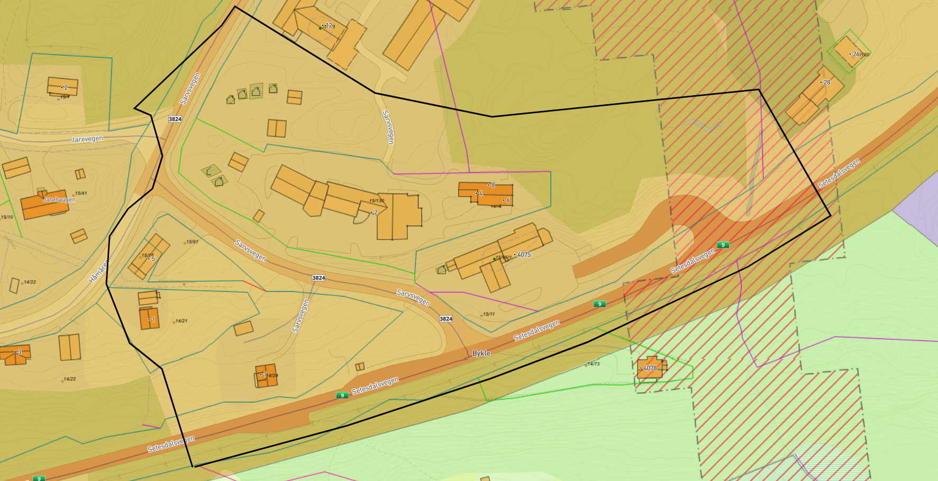
Figur 1. Utsnitt av gjeldande kommuneplanens arealdel der heile planområdet er innanfor sentrumsformål.
I gjeldande reguleringsplanar er området avsett til bensinstasjon/vegserviceanlegg, hotell/overnatting, køyreveg med tilhøyrande annan veggrunn, fortau og kollektivhaldeplass. Heile planområdet er innanfor omsynssona H810_1 – gjennomføringssone med krav om felles planlegging.

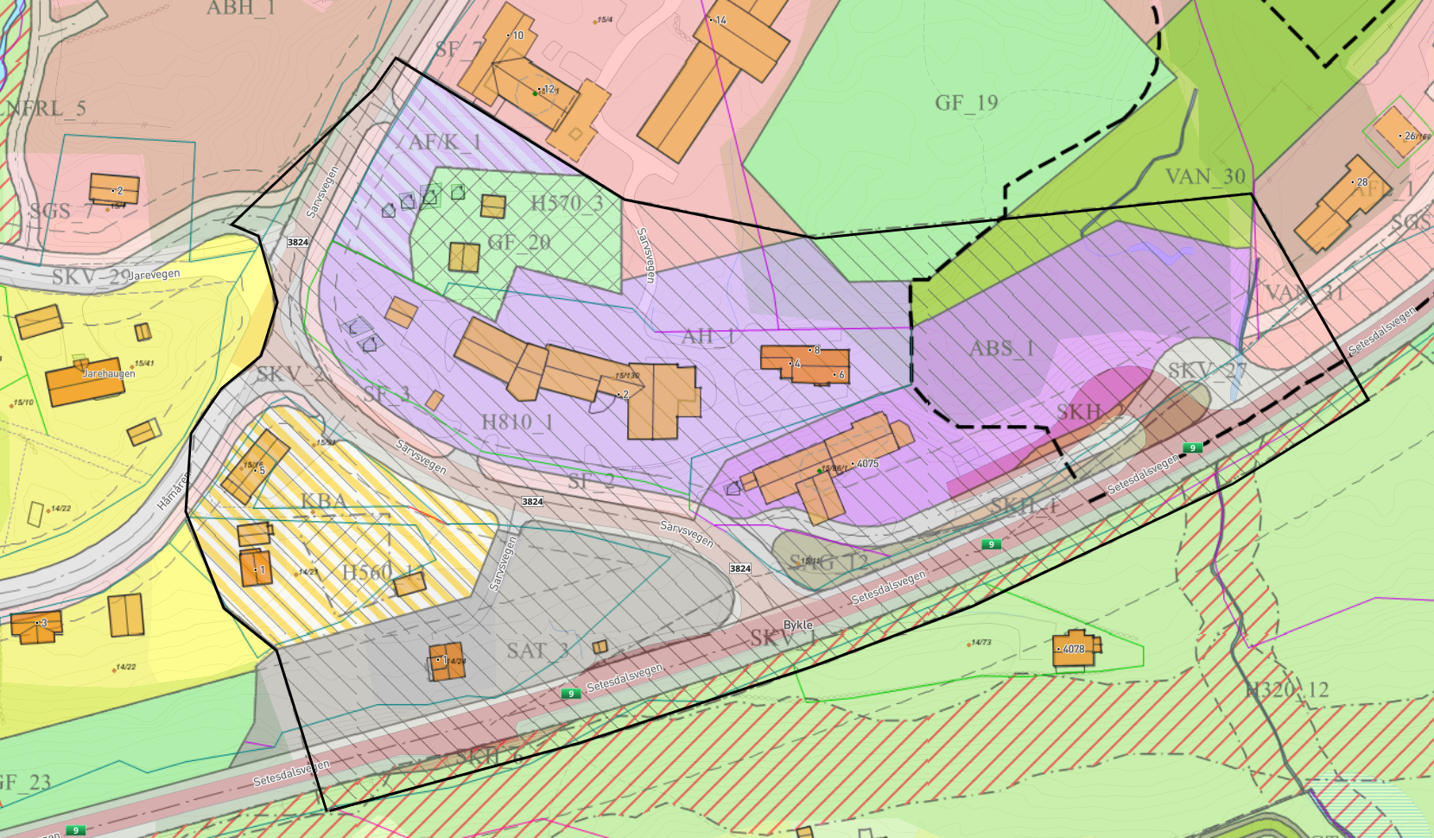
Figur 2. Planavgrensing med svart heltrukken linje over reguleringsstatus.
Konsekvensutgreiing
Planen omtalar tilrettelegging for tiltak innanfor allereie regulerte byggeområde. Bygningsavtrykket vil i liten grad bli større enn det er i dag. Det er vurdert at dei planlagde tiltaka ikkje utløyser krav om konsekvensutgreiing, jf. forskrift om konsekvensutgreiingar §§ 6 og 8, og/eller helsekonsekvensutgreiing etter folkehelselova § 11.

Utbyggingsavtale
Det er aktuelt med utbyggingsavtale med grunneigarar tett på planområdet som skal bygge ut sine areal. Det blir av den grunn varsla oppstart av arbeid med utbyggingsavtale for det aktuelle området. Avtalen vil gjelde partar saka gjeld, som utbyggjarar, grunneigarar og kommunen, og vil avklare forhold som gjeld utbygging av området.

Innspel, samråd og medverking
Dette brevet blir sende til alle grunneigarar og naboar saka vedkjem, samt offentlege myndigheiter for at dei skal få høve til å kome med sine kommentarar. Som part saka vedkjem kan du påverke korleis planen blir. Eventuelle kommentarar, merknadar, opplysningar mv. som er av verdi eller av interesse for planarbeidet kan sendast skriftleg til:
- Bykle kommune, Sarvsvegen 14, 4754 Bykle
- e-post: post@bykle.kommune.no

Innan 30. januar 2026. Merk brevet/e-post med saksnummer 2025/751.

Om planen vil ha verking for eventuelle leietakarar, ber vi deg informere dei.

Innspel til planarbeidet vil følge saka som vedlegg, og kommunen vil vurdere og kommentere dei når planen blir fremma til politisk fyrste gongs handsaming før offentleg ettersyn/høyring av planforslaget. Det blir normalt ikkje gitt skriftleg svar på innspela utover dette.

Spørsmål om planarbeidet kan rettast til planleggjar Anne S. Lislevand, tlf. 922 68 146, e-post anne.lislevand@bykle.kommune.no.

Med helsing
Bykle kommune
Anne Sæther Lislevand
Rådgjevar

Brevet er elektronisk godkjent og sendast utan underskrift.

BYKLE OG HOVDEN VEKST AS
BASIS ARKITEKTER AS
BYKLE HOTELL AS
AGDER FYLKESKOMMUNE
STATSFORVALTEREN I AGDER
STATENS VEGVESEN
Sigrid Leland
Ingebjørg Dalen
Birger Homme
KLIPPEN BEDEHUS BYKLE
Tor Gjerden
Annette Trydal
BYKLE NÆRINGSLAG
BYKLE NÆRINGS- OG UTVIKLINGSSELSKAP AS
BYKLE BARNE- OG UNGDOMSSKULE
FORENINGEN FOR HYTTEVEL I BYKLE KOMMUNE
BYKLE KOMMUNE TEKNISK DRIFT OG EIGEDOM
BYKLE IDRETTSLAG
COOP EIENDOM SØRVEST AS
SETESDAL BRANNVESEN IKS
SETESDAL MILJØ & GJENVINNING IKS
DIREKTORATET FOR MINERALFORVALTNING MED BERGMESTEREN FOR SVALBARD
NORGES VASSDRAGS- OG ENERGIDIREKTORAT (NVE) REGION SØR
DESTINASJON HOVDEN AS

Vedlegg:
1 | Varslingskart
2 | Planinitiativ - endring av reguleringsplan for Bykle sentrum

